딥러닝 활용 분할 추적, (CNN, 컴퓨터비전)
2018.07.06

작성자 | 검토자 | 승인자
변구훈

© Copyright 2018 Medicisoft Co.,Ltd.

1. 딥러닝 활용 분할, 추적 (CNN, 컴퓨터비전) …. 2

딥러닝 활용 분할, 추적 (CNN, 컴퓨터 비전)

환경 세팅
- Ubuntu 16.04 OpenCV 설치
- 패키지 설치
  - Ubuntu 저장소(repository)로부터 패키지 리스트를 업데이트
    - sudo apt-get update
    - sudo apt-get upgrade
  - OpenCV 컴파일 전 필요한 패키지 설치
    - sudo apt-get install build-essential 츠맏
    - sudo apt-get install pkg-config
    - sudo apt-get install libjpeg-dev libtiff5-dev libjasper-dev libpng12-dev
    - sudo apt-get install libv4l-dev v4l-utils
    - sudo apt-get install libgstreamer1.0-dev libgstreamer-plugins-base1.0-dev
    - sudo apt-get install libqt4-dev
    - sudo apt-get install mesa-utils libgl1-mesa-dri libqt4-opengl-dev
    - sudo apt-get install libatlas-base-dev gfortran libeigen3-dev
    - sudo apt-get install python2.7-dev python3-dev python-numpy python3-numpy
  - OpenCV 설정과 컴파일 및 설치
    - 소스 코드를 저장할 임시 디렉토리를 생성하여 이동 후 진행한다.

    - OpenCV 3.4 소스코드를 다운로드 받아 압출을 풀어 준다
      - wget -O opencv.zip https://github.com/opencv/opencv/archive/3.4.0.zip
      - unzip opencv.zip

    - opencv_contrib(extra modules) 소스코드를 다운로드 받아 압축을 풀어준다.
      - wget -O opencv_contrib.zip https://github.com/opencv/opencv_contrib/archive/3.4.0.zip
      - unzip opencv_contrib.zip
    - 다음처럼 2개의 디렉토리가 생성된다.
    - opencv-3.4.0 디렉토리로 이동하여 build 디렉토리를 생성하고 build 디렉토리로 이동한다. 컴파일은 build 디렉토리에서 이루어진다.
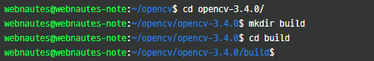
    - cmake를 사용하여 OpenCV 컴파일을 설정한다. 다음 명령어를 복사해서 붙여 넣어준다.
      - cmake -D CMAKE_BUILD_TYPE=RELEASE \
-D CMAKE_INSTALL_PREFIX=/usr/local \
-D WITH_TBB=OFF \
-D WITH_IPP=OFF \
-D WITH_1394=OFF \
-D BUILD_WITH_DEBUG_INFO=OFF \
-D BUILD_DOCS=OFF \
-D INSTALL_C_EXAMPLES=ON \
-D INSTALL_PYTHON_EXAMPLES=ON \
-D BUILD_EXAMPLES=OFF \
-D BUILD_TESTS=OFF \
-D BUILD_PERF_TESTS=OFF \
-D WITH_QT=ON \
-D WITH_OPENGL=ON \
-D OPENCV_EXTRA_MODULES_PATH=../../opencv_contrib-3.4.0/modules \
-D WITH_V4L=ON \
-D WITH_FFMPEG=ON \
-D WITH_XINE=ON \
-D BUILD_NEW_PYTHON_SUPPORT=ON \
../

    - 다음과 같은 메시지가 보이면 정상적으로 된 것이다.
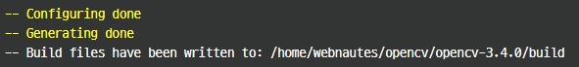

    - 컴파일을 시작하기 전에 사용 중인 컴퓨터의 CPU 코어수를 확인한다.
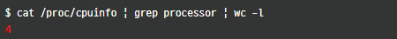

    - make 명령을 사용하여 컴파일을 시작한다. -j 다음에 위에서 확인한 숫자를 붙여서 실행한다.
    - 컴파일 결과물을 설치 한다.

- YOLO(You only Look Once)
    - YOLO는 각 이미지를 S x S 개의 그리드로 분할하고, 그리드의 신뢰도를 계산한다. 신뢰도는 그리드 내 객체 인식 시 정확성을 반영한다. 다음 그림과 같이 처음에는 객체 인식과는 동떨어진 경계 상자가 설정되지만, 신뢰도를 계산하여 경계 상자의 위치를 조정함으로써, 가장 높은 객체 인식 정확성을 가지는 경계 상자를 얻을 수 있다.

- YOLO 설치
    - git clone https://github.com/pjreddie/darknet
    - OpenCV를 설치한 상태로 Makefile을 연다. OPENCV=1로 바꿔준다.
      - 이미지나 영상내에서 Bounding Box로 물체를 인식할 수 있다.
      - nano Makefile
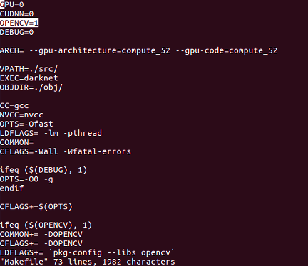
    - Make하기
      - cd darknet
      - make

    - YOLO에서 제공하는 학습된 가중치(Weight) 설치
      - wget https://pjreddie.com/media/files/yolo.weights

    - 이미지파일 예제 실행
      - ./darknet detect cfg/yolo.cfg yolo.weights data/dog.jpg
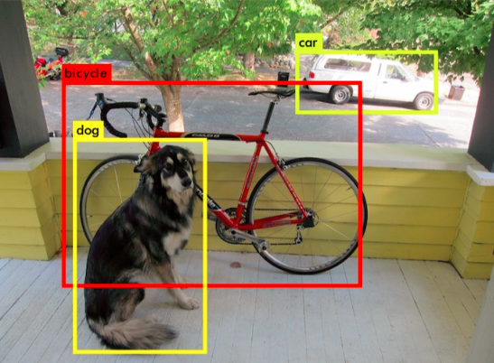

    - 동영상파일 예제 실행
      - ./darknet detector demo cfg/coco.data cfg/yolo.cfg yolo.weights <video file>

    - Webcam으로 실행
      - ./darknet detector demo cfg/coco.data cfg/yolo.cfg yolo.weights
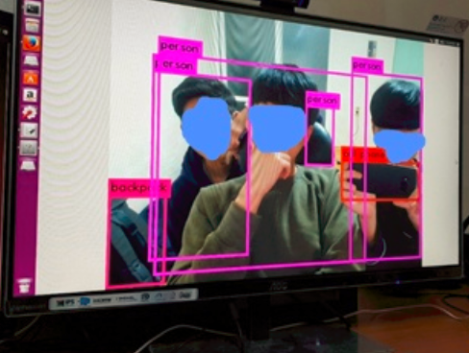

참고 문헌
- http://pgmrlsh.tistory.com/4?category=766787
- http://webnautes.tistory.com/1030

